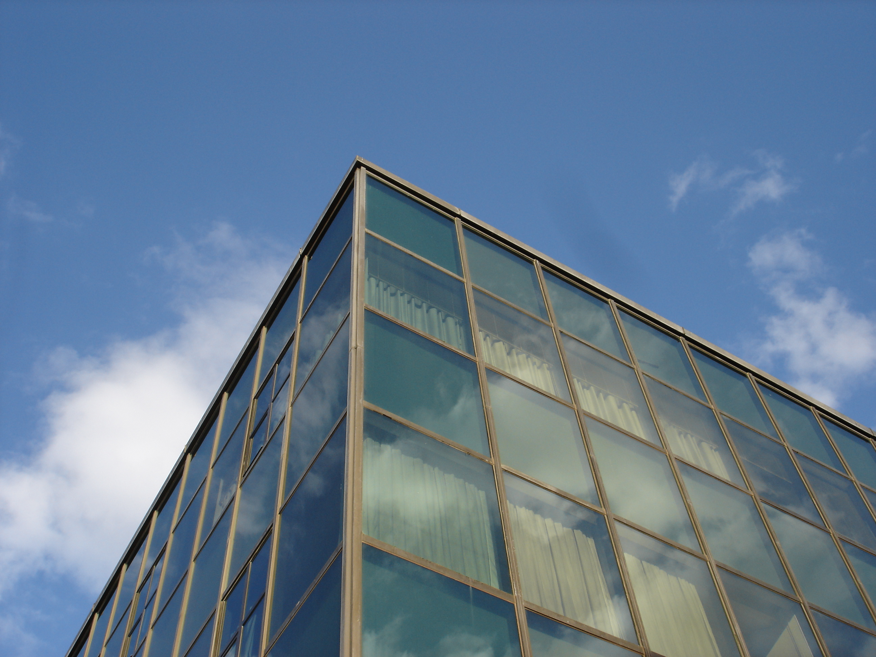

DIRECTORIO
DE
SERVICIOS

E.T.S.I. INFORMÁTICOS

INDICE

DIRECCIÓN 3
ADMINISTRACIÓN Y SERVICIOS 5
ADMINISTRACIÓN DE CENTRO 5
BIBLIOTECA 5
CENTRO DE CÁLCULO 5
CENTRO DE POSTGRADO 6
MANTENIMIENTO 6
OFICINA DE RELACIONES EXTERNAS (OREX 6
SECCIÓN DE GESTIÓN ADMINISTRATIVA 7
SECCIÓN DE GESTIÓN ECONÓMICA 7
SERVICIO DE PUBLICACIONES 7
SERVICIOS GENERALES CONSERJERÍA 8
UNIDAD DE IMAGEN Y COMUNICACIÓN 8
UNIDAD DE COORDINACIÓN Y GESTIÓN DEL PERSONAL 8
UNIDAD DE INFRAESTRUCTURAS 9
UNIDAD TÉCNICA DE CALIDAD 9
DEPARTAMENTOS 10
DEPARTAMENTO DE ARQUITECTURA Y TECNOLOGÍA DE SISTEMAS INFORMÁTICOS 10
DEPARTAMENTO DE INTELIGENCIA ARTIFICIAL 10
DEPARTAMENTO DE LENGUAJES Y SISTEMAS INF. E ING. DE SOFTWARE 11
DEPARTAMENTO DE MATEMÁTICA APLICADA TIC 11
UNIDAD DOCENTE DE LINGÜÍSTICA APLICADA A LA CIENCIA Y A LA TECNOLOGÍA 11
OTROS SERVICIOS 12
SERVICIO MÉDICO 12
GENERALES 12

DIRECCIÓN (Bloque III, 3ª Planta) Fax: 91 336 74 12

Director
D. Francisco Javier Soriano Camino (director.etsiinf@ upm.es) (desp: 3347) 7400

Secretaria de Dirección
Dña. Mª Paz Bartolomé Gusano (desp: 3344)…………………………………… 7400-7402

Secretaria Académica
Dña. Victoria Rodellar Biarge (secretaria.academica@fi.upm.es) (desp: 3346) 7402

Secretaria
Dña. Noelia Cuadros Benito (desp: 3344) 7400-7402

Subdirector de Ordenación Académica: Jefatura de Estudios
D. Loïc A. Martínez Normand (jefatura.estudios@fi.upm.es) (desp: 3352) 7403

Secretaria
Dña. Maravillas Garrido Robles (desp: 3353) 7403

Subdirectora de Calidad e Innovación Docente
Dña. Angélica de Antonio Jiménez (calidad@fi.upm.es) (desp: 3354) 6447

Secretaria
Dña. Mª del Coro Pérez García (desp: 3353) 6447

Subdirector de Alumnos y Extensión Universitaria
D. Jacinto González Pachón (alumnos@fi.upm.es) (desp: 3333) 6607

Secretaria
Dña. Isabel Salinas Álvarez (desp: 3334) 6607

Subdirectora de Investigación, Innovación y Doctorado
Dña. Marta Patiño Martínez (investigacion@fi.upm.es) (desp: 3345) 6446

Secretaria
Dña. Concepción Gant León (desp: 3344) 6446

Subdirector de Internacionalización
D. Xavier Ferré Grau (internalizacion@fi.upm.es) (desp : 3335) 6608

Secretaria
Dña. María Fernández Pérez (desp: 3334) 6608

Adjunta al Director para Relaciones con Empresas y con la Sociedad
Dña. Mª Luisa Córdoba Cabeza (orex@fi.upm.es ) (desp: 3336) 3679

Adjunta al Director para Relaciones Internacionales y Movilidad
Dña. Marinela García Fernández (desp: 3337) 3671

Secretaria
Dña. María Fernández Pérez (desp: 3334) 6608

ADMINISTRACIÓN Y SERVICIOS

ADMINISTRACIÓN DE CENTRO (Bloque III, Planta3º)
Correo electrónico: (admin.centro@fi.upm.es)
Administradora de Centro
Dña. Mª Jesús Miranda Botija (desp:3350) 3677/4287

BIBLIOTECA (Bloque II, Planta baja)
Correo electrónico: biblioteca@fi.upm.es / biblioteca.finformatica@upm.es Fax: 91 336 7460

Jefa de Sección de Biblioteca
Dña. Magdalena Marañón Mendizábal 6916

Control de Bases de Datos
D. Alberto Sanjuán Núñez (tarde) 4286

Préstamo Interbibliotecario
Dña. Mª Rosario Horcajada Moyano 4286
D. Luis Miguel Queipo Martín 4286

Adquisiciones
Dña. Margarita Sánchez Mandado 4286

Sala
D. Agustín Marín Ceprian 7461
Dña. Irene Sánchez-Harguindey Hermano (tarde) 7461

CENTRO DE CÁLCULO (Bloque III, Planta3º) y (Bloque III 1º Planta)
Correo electrónico: .cc@fi.upm.es

Responsable de los Servicios Informáticos
D. Juan Carlos Blanco Heredia (desp:3341) 7466

Adjunto al Responsable de Informática (CESVIMA)
D. Fernando Limón Martínez 1755

Jefa de Sección Comunicaciones
Dña. Lucía Bruno Muñiz (desp:3341) 6919

Jefe de Sección de Sistemas
D. Miguel Sánchez Sánchez (desp:3341) 7462

Jefe de Sección de Informática
D. Carlos Abad Maté (desp:3341) 7464

Técnicos informáticos
Dña. Belén Asenjo Romera (desp:3341) 6918
D. Carlos González Barquín (tarde) (desp:3341) ……………………………………… 7463

Operadores informáticos (Bloque III 1º Planta)
D. Julián Iglesias Cañón (desp:3101) 7468
Dña. Pilar Peña Gómez / Dña. María Encarnación Merino García (desp:3101) 7468
D. Francisco Reina Zamorano /Dña. Cristina García Truchado(tarde) (desp:3101) 7468
Dña. Salvadora Rodríguez Cabrales (desp:3101) 7468

CENTRO DE POSTGRADO (Bloque III- 1º planta)
Correo electrónico :centro.postgrado@fi.upm.es

Técnico de Administración
Dña. Ángeles Ávila Valdés (desp:3103) 3742

Técnico Especialista
Dña. María Fernández Pérez (desp:3103) 5282

MANTENIMIENTO (Bloque II, planta sótano)
Correo electrónico: mantenimiento@fi.upm.es

Jefe de Mantenimiento
D. Antonio Montellano Agudo 7431/ 86915

Mantenimiento
D. Gustavo Calleja Casillas 7431/ 86914
D. Manuel Casillas González/ D. Juan José Hernández Fernández (tarde) 7431/ 86914
D. Julio Durán Heras 7431/ 86914
D. Fernando Nieva Palacios (tarde) 7431/ 86914

OFICINA DE RELACIONES EXTERNAS (OREX) (Bloque III, 1ª Planta)
Correo electrónico: (orex@fi.upm.es)

Responsable
Dña. Paloma Vivas Quintana (desp: 3104) 6895

Movilidad e Intercambios
D. Oscar Valle Fuentes (desp: 3102) 3739

Prácticas y Empleo
D. Agustín Rodríguez Rodríguez (desp: 3102) 3679

SECCIÓN DE GESTIÓN ADMINISTRATIVA (Bloque III, 1ª Planta- Secretaria de Alumnos)
Correo electrónico: secretaria@fi.upm.es

Jefe de Sección
D. Salvador Mora de Paz (desp: 3107) 7404

Técnico de Administración
D. Alfonso Romero Canalejo (tarde) (desp: 3107) 7408

Jefa de Negociado
Dña. Adoración Martín Gadea (desp: 3107) .............7405

Personal de Administración
Dña. María Ruiz Fernández-Baillo/ Felix Jesús Fernández Aragón (desp: 3107) 7406
D. Ricardo Pedro Poza Martínez (desp: 3107) 7407

SECCIÓN DE GESTIÓN ECONÓMICA (Bloque III, planta ·3ª)
Correo electrónico: gestioneconomica@fi.upm.es Fax: 91 336 69 02

Jefa de Sección
Dña. Ángeles Herreros Villatobas (desp:3331)...................................................................7401

Jefas de Negociado de Gestión Económica
Dña. Purificación Damas Alcalá (desp:3331) ............7401
Dña. Elena Llorente Rubio (desp 3331) ............6606

Personal de Administración
Dña. Mª Jesús de Domingo Román (desp:3331) ............6606

SERVICIO DE PUBLICACIONES (Bloque VI, Planta baja)
Correo electrónico: publicaciones@fi.upm.es

Responsable
D. Ignacio Abad Maté (desp: 6001) 7367/4291

Reprografía Venta de libros y Fotocopiadora de Alumnos
D. Justo González Ludeña (desp: 6002) 7367/4291

SERVICIOS GENERALES CONSERJERÍA

Bloque I - CENTRALITA
Responsable
Dña. Dolores García García 7399
Coordinador
D. Sebastián Doncel Cortés (tarde) 7399
Auxiliar de servicio
D. José Antonio Ochoa Pérez (tarde) 7399

Bloques II, III y IV
Auxiliares de servicio
Dña. Araceli García Sansegundo 4280
D. Eva Rodríguez Basanta (tarde) 4280

Bloque IV (Centro de Cálculo)
Auxiliares de servicio
D. Miguel Ángel de Aguilar Suárez 4290

Bloque V
Auxiliares de servicio
Dña. Rosario Romero Sabio 6914
Dña. María Cuervo Álvarez (tarde) 6914

Bloque VI
Auxiliares de servicio
D. Juan Gabriel Lamas de Lucas 6945
D. José Antonio Ochoa Pérez (tarde) 6945

UNIDAD DE IMAGEN Y COMUNICACIÓN (Bloque III, 3ª planta)
Correo electrónico: comunicacion@fi.upm.es

Jefe de Negociado
Pedro Moreno Del Oso (desp: 3340) 3752

UNIDAD DE COORDINACIÓN Y GESTIÓN DEL PERSONAL (Bloque III, 3ª planta)
Correo electrónico: gestionpersonal@fi.upm.es

Técnico de Administración
Dña. Carmen Cortés Sanz (desp:3149) 4287

UNIDAD DE INFRAESTRUCTURAS (Bloque III,3ª planta)
Correo electrónico: infraestructuras@fi.upm.es Fax: 91 336 36 76

Técnico de Admistración
Dña. Cristina López Gallardo (desp: 3339) 3680

Conductor
D. Fernando García de la Fuente (desp: 3339) 3680/87431

Personal de Administración
Dña. María Navarro García (desp: 3339) 3680

UNIDAD TÉCNICA DE CALIDAD (Bloque III,3ª planta)
Correo electrónico: infraestructuras@fi.upm.es Fax: 91 336 36 76

Técnico de Administración
Dña. Araceli Jiménez Domínguez (desp: 3338) 3678

DEPARTAMENTOS

DEPARTAMENTO DE ARQUITECTURA Y TECNOLOGÍA DE SISTEMAS INFORMÁTICOS FAX. 91 336 73 76

Director
D. Víctor Nieto Lluis . (desp: 4208) 7383

Subdirector
D. Fernando Pérez Costoya (desp: 4201) 7377

Secretario
D. José Luis Pedraza Domínguez (desp: 4105) 6904

Personal Administrativo
Dña. Concepción Carbonell Asperilla (desp: 4200) 7387/7376

Personal de laboratorio
D. E. Alfonso Castillo Yepes (desp: 4208) 6905

DEPARTAMENTO DE INTELIGENCIA ARTIFICIAL FAX: 91 352 48 19

Director
D. Javier Bajo Pérez (desp: 2105) 6605

Subdirector
D. Antonio Jiménez Martín (desp: 2110) 6596

Secretario
Dña. Josefa Zulaide Hernández de Diego (desp: 2205) 6901

Secretaria de Administración de Departamento
Dña. Salomé P. García Rodrigo (desp: 2213) 6896

Personal administrativo
Dña. Almudena Montes Alonso (desp: 2213) 7447

DEPARTAMENTO DE LENGUAJES Y SISTEMAS INF. E ING. DE SOFTWARE
FAX: 91 336 42 95

Director
D. José Luis Fuertes Castro (desp: 4307) 7411

Subdirectora
Dña. Aurora Pérez Pérez (desp: 4301) 7389

Subdirectora segunda
D. Sonia Frutos Cid (desp: 4311) 7398

Secretario
D. Miguel Jiménez Gañán (desp: 2213) 7398

Secretaria de Administración de Departamento
Dña. Ascensión Gutiérrez de la Solana Hernández (desp: 2317) 6595

Personal administrativo
Dña. Alicia Andrés Antón (desp: 4312) 7393
D. Julio González Cuñado (desp5202) 6942

Personal de Laboratorio
D. Carlos Bernardino Díaz (desp: 5101) …………………………………6917

DEPARTAMENTO DE MATEMÁTICA APLICADA TIC
FAX: 91 336 74 26

Secretaria de Administración de Departamento
Dña. Aglae Ortiz Fernández (desp:1315) 7426

UNIDAD DOCENTE DE LINGÜÍSTICA APLICADA A LA CIENCIA Y A LA TECNOLOGÍA FAX: 91 336 54 72

Directora Delegada
Dña. Marinela García Fernández (desp. 5217/ 3337) .... 7414/3671

Personal administrativo
Dña. Aglae Ortiz Fernández (desp:5218) 7426

UNIDAD DOCENTE DE INGENIERÍA DE ORGANIZACIÓN Y ADMINISTRACIÓN DE EMPRESAS Y ESTADÍSTICA

Personal administrativo
Dña. Aglae Ortiz Fernández (desp:5216) 7426

OTROS SERVICIOS

SERVICIO MÉDICO (Bloque VI , planta baja, D6004)

Mañanas (de 9:00 a 13:00 h.)
Dña. Margarita Arroyo Pérez 620019385 /913366600 / 86600
Tardes (de 16:00 a 20:00 h.)
D. Juan Carlos Fernández Luna 620019385 /913366600 / 86600

GENERALES

Cafetería 7459

Vigilancia 7432/ 606315245

